Министерство образования и науки Российской Федерации
Федеральное государственное бюджетное образовательное учреждение высшего профессионального образования
«Национальный исследовательский Томский политехнический университет»


Отчет
по лабораторной работе №__2__
дисциплина «Компьютерный практикум»

Выполнил:
Студент гр. __8К31___
Карелина Анна Сергеевна ФИО

Проверил:
Доцент кафедры ОСУ
_______________ Н. Ю. Хабибулина

2014
1. Цели и задачи лабораторной работы

Цель работы - изучение основных приемов построения таблиц в html-документах; изучение приемов оформления web-страниц с помощью каскадных таблиц стилей (CSS).
Задачи лабораторной работы:
- ознакомиться с теоретическим материалом, посвященным основным элементам формирования таблиц в html-документе;
- знакомство с CSS - каскадными таблицами стилей,
- изучение основных параметров CSS.
- закрепить на практике изученный материал, применив элементы и атрибуты работы с таблицами.

2. Описание используемых в лабораторной работе элементов HTML

Синтаксис тега | Краткое описание тега | Основные атрибуты тега | Краткое описание атрибутов
<html>  </html> | Начинает и заканчивает html-страницу
<head>  </head> | Формирование общей структуры документа
<title>  </title> | Название документа. Это название отображается в заголовке окна браузера.
<body>  </body> | Содержание тела документа. | Link | Определяет цвет просто ссылки
<body>  </body> | Содержание тела документа. | Alink | Определяет цвет активной ссылки (нажатой)
<body>  </body> | Содержание тела документа. | Vlink | Определяет цвет уже посещенной ссылки
<body>  </body> | Содержание тела документа. | bgcolor | Цвет фона
<style>  </style> | Создание встроенные таблицы стилей | type
<style>  </style> | Создание встроенные таблицы стилей | color | цвет
<style>  </style> | Создание встроенные таблицы стилей | font-family | Задает семейство шрифтов, используемых для отображения текста элемента.
<b>  </b> | Такой текст будет отображаться жирным шрифтом
<table>  </table> | Создание таблицы | Border | задает толщину только внешней рамки, внутренняя рамка остается тонкой.
<table>  </table> | Создание таблицы | Width
<table>  </table> | Создание таблицы | height
 |  | Src | Источник
<IMG> | Ссылка на графический фаил | Width | Ширина изображения
<IMG> | Ссылка на графический фаил | Height | Высота изображения
<IMG> | Ссылка на графический фаил | Border | Рамка графического элемента
<IMG> | Ссылка на графический фаил | align | Выравнивание изображения
<IMG> | Ссылка на графический фаил | left
<IMG> | Ссылка на графический фаил | top
<H3>  </H3> | Размер шрифта | color | Цвет шрифта
<FONT>  </FONT> | Работа со шрифтом
<Colgroup>  </ Colgroup> | конкретизация свойства определенного столбца внутри группы | align | Горизонтальное выравниевание
<A>  </A> | Гиперссылка. | target="Blank" | Открытие ссылки в новом окне
<u>  </u> | Такой текст будет подчеркнутым
< i >  </i> | Такой текст будет курсивом
<br>  </br> | Переход на новую строку | <area> | Описывает отдельные области карты.
<map>  </map> | Создание карты изображения.
<tr>  </tr> | Создание строки в таблице | align | Горизонтальное выравнивание строки в таблице
<tr>  </tr> | Создание строки в таблице | valign | Вертикальное выравнивание строки
<td>  </td> | Создание ячейки в таблице | colspan | Указывает кол-во столбцев, которое объединено в одной ячейке. (по умолчанию=1)
<td>  </td> | Создание ячейки в таблице | width | Устанавливает ширину ячейки в пикселах или процентах от ширины таблицы (ячейки одного столбца не могут иметь разную ширину).
<td>  </td> | Создание ячейки в таблице | height | Устанавливает высоту ячейки в пикселах или процентах от высоты таблици (ячейки одной строки не могут иметь разную высоту).
<caption>  </captioon> | заголовок для таблицы
<p>  </p> | разделение текста на абзацы.

.
3. Описание последовательности выполнения лабораторной работы

3.1. Создание страниц.

3.1.1. Создадим страницу, содержащую информацию о растровом графическом редакторе. Откроем файл «1.html» и внесём в него следующие изменения.

<html> <head> <title> Фоторедакторы для Android </title> </head> <body link=darkblue alink=darkturquoise vlink=navy bgcolor=bisque> <dl> <dt> <b>Растровый графический редактор </b> <dd> <FONT color=crimson> <u>Растровый графический редактор</u> </FONT> — специализированная программа, предназначенная для создания и обработки растровых изображений. Подобные программные продукты нашли широкое применение в работе художников-иллюстраторов, при подготовке изображений к печати типографским способом или на фотобумаге, публикации в интернете. Растровые графические редакторы позволяют пользователю рисовать и редактировать изображения на экране компьютера, а также сохранять их в различных растровых форматах, таких как, например, JPEG и TIFF, позволяющих хранить растровую графику с незначительным снижением качества за счёт использования алгоритмов сжатия с потерями, PNG и GIF, поддерживающими хорошее сжатие без потерь, и BMP, также поддерживающем сжатие (RLE), но в общем случае представляющем собой несжатое «попиксельное» описание изображения. В противоположность векторным редакторам, растровые используют для представления изображений матрицу окрашенных точек (bit map). Однако, большинство современных растровых редакторов содержат векторные инструменты редактирования в качестве вспомогательных. </dl> <IMG src=1страница.jpg width=500 border=1> <IMG src=перваястраница.jpg height=330 align=right border=1> <H3> <FONT color=red>Виды растровых графических редакторов </FONT></H3> <ul> <li> <A href="2.html" target="Blank"> Pixlr Express </A> <li> <A href="3.html" target="Blank"> Photoshop Touch </A> </ul> </body> </html> 3.1.2. В результате проделанных изменений страница приобретёт вид (рис.1):
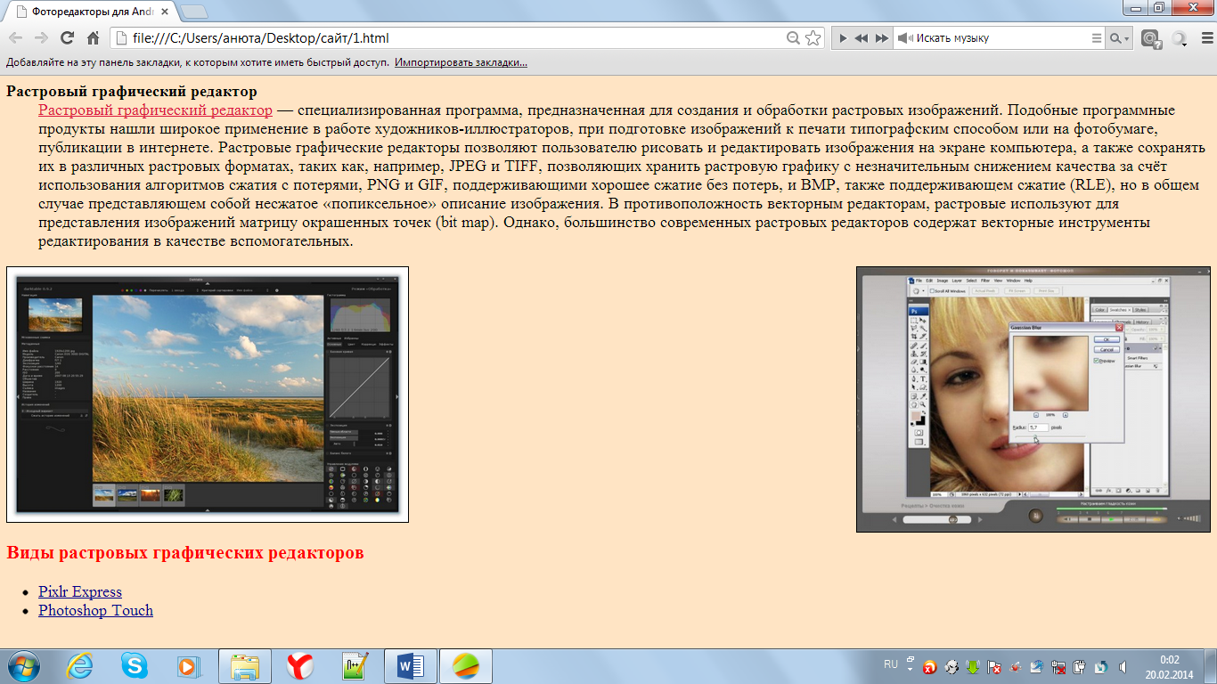
Рис.1. Внешний вид страницы «1.html»

3.2.1.Создадим страницу, содержащую информацию о Pixlr Express. Откроем файл «2.html» и внесём в него следующие изменения.
html>
<head>
<title> Pixlr Express </title>
</head>
<body link=darkblue alink=darkturquoise vlink=navy bgcolor=lavenderblush>
<dl>
<dt> <b> Pixlr Express </b>
<dd> <i> Pixlr Express </i> Приложение Pixlr Express предоставит вам более 600 функций - действительно беспрецедентное предложение как для бесплатной программы. После открытия приложения вы сможете выбрать изображение из галереи или создать фото непосредственно из программы. В дальнейшем откроется меню с четырьмя вкладками. В первой “Adjustment” вы найдете следующие функции: обрезка фото, регулировка контрастности, уменьшение шума, "отбеливание" зубов и многое другое. Мне особенно понравились эффекты Focal Blur (размытие) и Color-Splash (цветовой эффект). С помощью бегунков регулировки вы сможете легко настроить практически любую из опций и таким образом экспериментировать с одним и тем же снимком бесконечное количество раз.
Прежде, чем изменить фото с помощью эффектов, необходимо отдельно скачать пакеты для обработки изображений. Именно поэтому само приложение "весит" немного и занимает всего 5,6 Мб.

</dl>
<IMG src= pixlrexpress.jpg width=500 >
<br clear> <i>В Pixlr Express </i> предусмотрена возможность, сохранять отдельные эффекты в список избранного, которые при обработке фото будут появляться в самом начале списка. Кроме того, все эффекты поделены на семь разных групп от "Vintage” до “Creative”, что позволит быстро сориентироваться в выборе. Еще одно: каждый эффект позволяет регулировку интенсивности цвета.
Pixlr Express отличается интуитивным меню и ясными и понятными символами, поэтому работа с приложением - одно удовольствие.</br>
<IMG src= pixlrexpress2.jpg width=500 align=right >
<br> <A href="1.html"> Главная страница </A> </br>
</body>
</html>
3.2.2. В результате проделанных изменений страница приобретёт вид (рис.2):
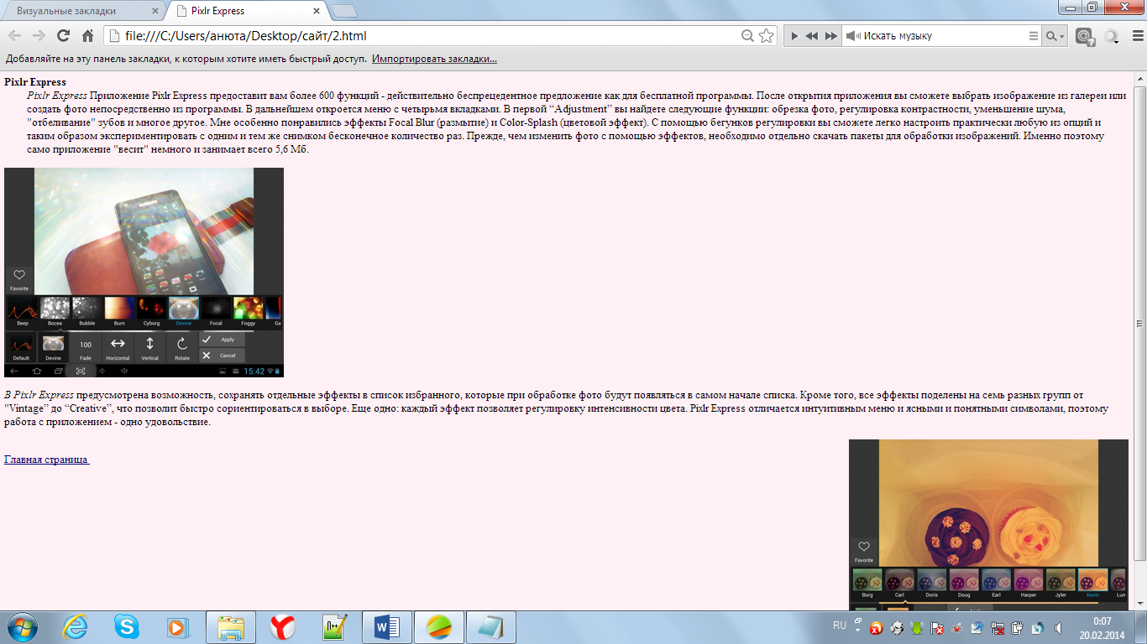
Рис.2. Внешний вид страницы «2.html»

3.3.1 Создадим страницу, содержащую информацию о Photoshop Touch. Откроем файл «3.html» и внесём в него следующие изменения.

<html>
<head>
<title> Photoshop Touch </title>
</head>
<body link=darkblue alink=darkturquoise vlink=navy bgcolor=salmon>
<dl>
<dt> <b> PhotoshopTouch </b>
<dd> <i> Photoshop Touch </i> Установив Photoshop Touch, вы сможете работать со слоями, настройками изображений, фильтрами, собственно, всеми базовыми функциями программы. Кроме того добавлена возможно выбирать область на изображении одним касанием пальца Scrible Selection.
Разработчики официально смело заявляют, что их мобильная версия Adobe Photoshop Touch для Android вполне способна выполнять практически полный набор функций, которые характерны для последней версии оригинальной программы Photoshop CS6
</dl>
<MAP name="photoshoptouch">
<area shape= rect coords="400, 200, 510, 320" href="2.html" title="Зона 1">
</MAP>
<IMG src= photoshoptouch.jpg width=500 usemap=#photoshoptouch>
<br> <A href="1.html"> Главная страница </A> </br>
</body>
</html>

3.3.2 В результате проделанных изменений страница приобретёт вид (рис.3):
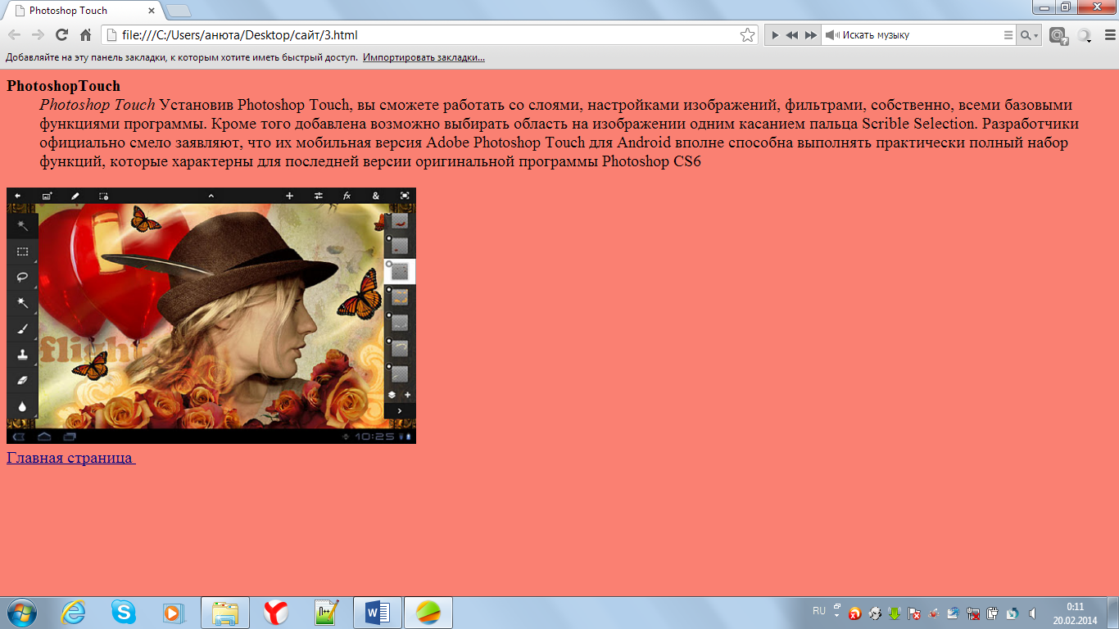
Рис.3. Внешний вид страницы «3.html»

4. Результаты работы

В результате выполнения лабораторной работы было изучено создание Web-страниц. Были изучены элементы: “html”, “head”, “title”, “body”, “dl”, “b”, “dd”, “dt”, “IMG”, “H3”, “FONT”, “ul”, “li”, “A”, “u”, “I”, “br”, “MAP”.

5. Ответы на контрольные вопросы
1. Web-сайт – это совокупность Web-страниц с повторяющимся дизайном, объединенных по смыслу и физически находящихся на одном Web-сервере, обеспечивающем предоставление информации в службе глобального соединения.
2.Виды Web-сайтов:
1) «Интернет-визитка» фирмы – аналог обычной визитной карточки, информирующей о владельце, только информации можно представить значительно больше, чем умещается на обычной визитке.
2) Корпоративный сайт – дальнейшее развитие «Интернет-визитки», сайт с мощной информационной поддержкой деятельности фирмы.
3) Средство поддержки электронного бизнеса. (Все возможные интернет-магазины, электронные торговые площадки.
4) Средство формирования Интернет-сообщества. (люди, общаясь между собой сами учувствуют в развитии сайта).
3.Тег (или дескриптор) в HTML – это некое ключевое слово или сокращение, которое служит признаком того или иного форматирования данной части документа.
4.Теги бывают контейнерными (парными) и неконтейнерными (одиночными). Контейнерные теги - <html> </html>
Неконтейнерные теги - <br>/
5.Структура html-документа:
1)Заголовок документа (HEAD). В заголовке содержится информация о документе – название, мета-информация, ссылки на внешние и внутренне таблицы стилей, сценарии JavaScript и т.д.
2)Тело документа (BODY). В теле находится само содержимое документа – то, что выводится в окно браузера : текст, картинки, таблицы и т.д.
6.Правила записи атрибутов:
-атрибуты следуют после имени тега через пробел;
-атрибуты отделяются друг от друга пробелами;
-порядок следования атрибутов произволен;
-атрибуты не нужно повторно описывать в закрытом теге;
-значения атрибутов записывают после знака равенства в кавычках.

